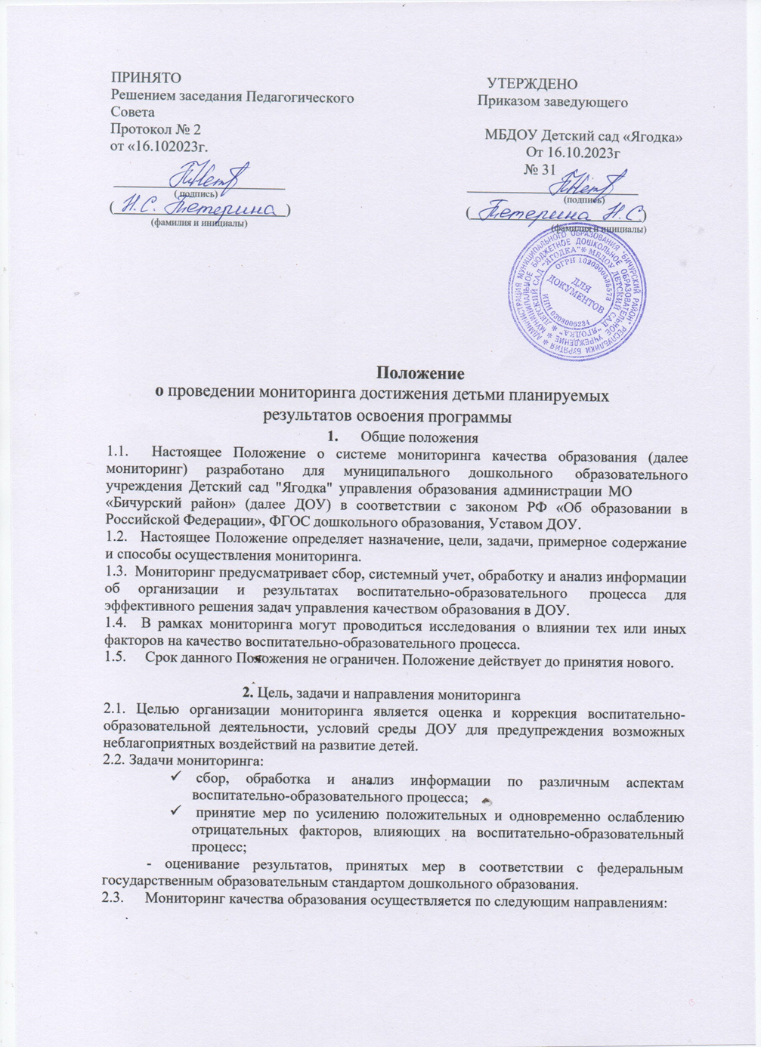

мониторинг планируемых результатов освоения детьми основной общеобразовательной программы дошкольного образования (освоение образовательных областей и развитие интегративных качеств);

* + - мониторинг уровня физического и психического развития воспитанников;
    - мониторинг состояния здоровья воспитанников;
    - адаптация вновь прибывших детей к условиям ДОУ;
    - готовность детей подготовительных групп к школе;
    - эмоциональное благополучие воспитанников в ДОУ;
    - уровень профессиональной компетентности педагогов;
    - развитие инновационных процессов и их влияние на повышение качества работы ДОУ;
    - качество условий деятельности ДОУ: кадровый потенциал (особенности профессиональной компетентности педагогов) предметно-развивающая среда, материально-техническое и программно-методическое обеспечение воспитательно-образовательного процесса;
    - удовлетворенность родителей качеством предоставляемых ДОУ услуг.

# Организация мониторинга

* 1. Мониторинг осуществляется на основе Образовательной программы и годового плана воспитательно-образовательной работы ДОУ.
  2. В работе по проведению мониторинга качества используются следующие ***методы:***
     + наблюдение (целенаправленное и систематическое изучение объекта, сбор информации, фиксация действий и проявлений поведения объекта);
     + эксперимент (создание исследовательских ситуаций для изучения проявлений);
     + беседа;
     + опрос;
     + анкетирование;
     + тестирование;
     + анализ продуктов деятельности;
     + сравнительный анализ.
  3. Требования к собираемой информации:
     + полнота;
     + конкретность;
     + объективность;
     + своевременность.
  4. Участники мониторинга:
* педагоги ДОУ, специалисты (администрация, воспитатели);

|  |  |  |  |
| --- | --- | --- | --- |
| * воспитанники ДОУ; |  | | |
| * родители воспитанников. |
| 3.5. Мониторинг планируемых | результатов | освоения | детьми основной |
| общеобразовательной программы | дошкольного | образования | подразделяется на |

промежуточный и итоговый.

Промежуточная (текущая) оценка (проводится 2 раза в год в сентябре и мае) – это описание динамики формирования интегративных качеств воспитанников в каждый возрастной период освоения Программы по всем направлениям развития детей.

Итоговая оценка проводится при выпуске ребёнка из детского сада в школу и включает описание интегративных качеств выпускника ДОУ и диагностику освоения образовательных областей по всем направлениям развития ребенка. Проводится ежегодно в подготовительной к школе группе в апреле-мае.

* 1. Формой отчета являются сводные диагностические карты, которые предоставляются не позднее 7 дней с момента завершения мониторинга.
  2. По итогам мониторинга проводятся индивидуальные собеседования с воспитателем группы, административные и педагогические совещания.
  3. По окончании учебного года, на основании диагностических сводных карт, по итогам мониторинга, определяется эффективность проведенной работы, сопоставление с нормативными показателями, вырабатываются и определяются проблемы, пути их решения и приоритетные задачи ДОУ для реализации в новом учебном году.